Centre de céramique Bonsecours
CAMPS DE JOUR DE POTERIE
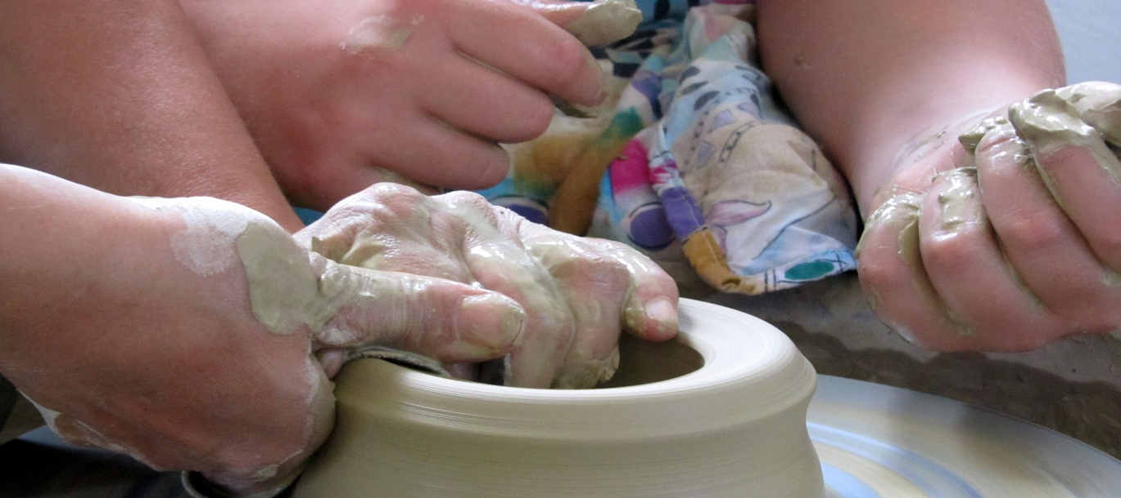
Trois camps pour les 8 à 12 ans!
29 juin-3 juillet / 6-10 juillet / 13-17 juillet
Offrez la poterie à votre enfant! Tournage, façonnage, émaillage… tout un monde à imaginer et à créer en argile. Au sein de nos groupes bilingues, votre enfant évoluera sous la supervision d’un moniteur ou monitrice expérimenté(e).
Tous les enfants repartiront du camp de jour avec un objet fini qui serai dévoilé lors d’un vernissage collectif le 27 juillet.
Quand : Une semaine, 29 juin-3 juillet ou 6-10 juillet ou 13-17 juillet
Du lundi au vendredi, de 9 h à 16 h 15, avec service de garde
de 8 h 30 à 17 h 30
Où : Centre de céramique Bonsecours
444, rue Saint-Gabriel, Vieux-Montréal, H2Y 2Z9
Tarif : 300$ + txs. Comprend l’argile, la couleur, la glaçure, les cuissons.

Pour plus d’informations, communiquez avec vous au 514 866-6581
ou visitez le www.centreceramiquebonsecours.com
Camps de jour de poterie CCB
FORMULAIRE D’INSCRIPTION
Tapez vos réponses directement dans le fichier et retournez-en une copie par courriel accompagnée d’une photo de votre enfant à ceramique@centreceramiquebonsecours.com
Je souhaite inscrire mon enfant pour le camp du : 29 juin au 3 juillet
6 au 10 juillet
13 au 17 juillet

Informations de l’enfant
Prénom :
Nom :
Date de naissance :

Coordonnées Parent 1
Prénom :
Nom :
Lien de parenté :
Tél. cellulaire :
Tél. travail :
Tél. domicile :
Adresse domicile :
Courriel :

Coordonnées Parent 2
Prénom :
Nom:
Lien de parenté :
Tél. cellulaire :
Tél. travail :
Tél. domicile :
Adresse domicile :
Courriel :

Personne(s) à contacter en cas d’urgence

Nom :
Téléphone :
Lien avec l’enfant :

Nom :
Téléphone :
Lien avec l’enfant :

Personne(s) autorisées à venir chercher l’enfant

Nom :
Téléphone :

Nom :
Téléphone :
Nom :
Téléphone :

Informations médicales

Nom de l’enfant :
No. ass. maladie : | Exp :
Poids :
Taille :
L’enfant souffre-t-il d’Asthme? |  | Oui Non

L’enfant souffre-t-il d’allergies? |  |  |  | Oui Non
Si oui, lesquelles?
L’enfant souffre-t-il d’un handicap susceptible de restreindre ses activités?
Si oui, lequel?
L’enfant doit-il prendre des médicaments? |  | Oui Non
Si oui, lesquelles?
L’enfant prend-il ses médicaments lui-même? |  |  | Oui Non
Y’-a-t-il d’autres renseignements pouvant nous être utiles concernant la santé de votre enfant?

Camps de jour de poterie
AUTORISATION DE PHOTOGRAPHIER
Veuillez taper vos réponses directement dans le fichier, puis enregistrez une copie et retournez-la par courriel à ceramique@centreceramiquebonsecours.com

Acceptation
Je soussigné(e) :
J’ACCEPTE par la présente, que le camp de jour du Centre de céramique Bonsecours puisse prendre des photographies de mon enfant.

Date :
Signature :

Refus
Je soussigné(e) :
JE REFUSE par la présente, que le camp de jour du Centre de céramique Bonsecours puisse prendre des photographies de mon enfant.
Date :
Signature :

Camps de jour de poterie
FICHE D’IMPÔT
Veuillez taper vos réponses directement dans le fichier, puis enregistrez une copie et retournez-la par courriel à ceramique@centreceramiquebonsecours.com

Informations de l’enfant
Prénom de l’enfant :
Nom de l’enfant :
Date de naissance :

Reçu pour frais de garde
Afin de produire le Relevé 24 relatif aux frais de garde à annexer à la déclaration provinciale de revenus 2020, veuillez produire les renseignements suivants :

Personne ayant payé les frais de garde :
Prénom :
Nom :

Adresse complète :

